Открытые межмуниципальные сурдлимпийские игры.

Увлечение спортом, приверженность к здоровому образу жизни – важнейшая составляющая жизни каждого человека. Именно поэтому в 2011 году нами был разработан спортивно-образовательный проект «Олимпийцы среди нас!» по проведению межшкольных сурдлимпийских игр. Проект направлен на приобщение детей с недостатками слуха к активным занятиям физкультурой и спортом, профилактику вредных привычек, пропаганду здорового образа жизни. Идея провести такие игры нашла самую активную поддержку. Трудно переоценить важность подобных мероприятий. Участие в спортивных соревнованиях закаливает характер, воспитывает командный дух и готовность биться за результат. Уверена, что сплоченность и единство, которые проявляют юные спортсмены на спортивных площадках, способствуют проявлению тех же качеств и в школьной жизни.
I межшкольные cурдлимпийские игры состоялись в октябре 2011 года. В играх приняли участие две команды - Абаканской коррекционной общеобразовательной школы-интерната I, II видов и Минусинской коррекционной общеобразовательной школы-интерната II вида. Соревнования проходили в течение двух дней. В программу соревнований вошли следующие виды: легкая атлетика, волейбол, мини-футбол, армрестлинг. Ребята с большим энтузиазмом соревновались между собой. Несмотря на непогоду все два дня на игровых площадках царила теплая и дружеская атмосфера. По сумме баллов победителем I межшкольные сурдлимпийских игр стала команда Минусинской коррекционной общеобразовательной школы-интерната II вида.
Первый опыт проведения сурдлимпийских игр показал и в очередной раз доказал, что спортивные мероприятия, особенно межшкольного уровня, вырабатывают стимул к активным занятиям физкультурой и спортом, повышают самооценку детей и являются профилактикой вредных привычек, пропагандой здорового образа жизни. Было принято решение сделать игры традиционными и проводить раз в два года.
II межшкольные сурдлимпийские игры прошли в октябре 2013 года. Приняли участие уже три команды из школ гг. Минусинска, Абакана, Красноярска. Соревнования проходили по следующим видам: легкая атлетика, волейбол, мини-футбол, армрестлинг, скиппинг, настольный теннис.
По сумме баллов победителем II сурдлимпийских игр стала Минусинская коррекционная общеобразовательная школа-интернат II вида, второе место заняли спортсмены Красноярской коррекционной школы-интерната I вида, третье – учащиеся Абаканской коррекционной школы-интерната I, II видов. Лучшим игроком, набравшим наибольшее количество очков, стала Шуст Екатерина (г. Минусинск).
III открытые межмуниципальные сурдлимпийские игры проходили в октябре 2015 года. Число команд и участников состязаний возросло. Это доказывает, что игры набирают популярность и становятся еще одним ярким спортивным событием для школьников с нарушенным слухом. В играх участвовали команды из гг. Красноярка, Кызыла, Абакана и Минусинска. В программу соревнований вошли следующие виды: легкая атлетика, волейбол, мини-футбол, армрестлинг, настольный теннис, русский бильярд. По результатам соревнований в общем командном зачете: I место – КГБОУ «Минусинская общеобразовательная школа-интернат»; II место – ГБОУ Республики Тыва «Школа-интернат для детей с нарушением слуха; III место – КГБОУ «Красноярская общеобразовательная школа-интернат№9».
IV открытые межмуниципальные сурдлимпийские игры среди учащихся с нарушением слуха общеобразовательных школ-интернатов состоялись в декабре 2017 г. в городе Минусинске. Они приобрели статус краевых и были проведены в рамках мероприятий подпрограммы «Доступная среда» государственной программы Красноярского края «Развитие системы социальной поддержки населения» на 2014-2020 годы, утвержденной постановлением Правительства Красноярского края от 30.09.2013 № 507-п. Организаторами выступили: КГБОУ «Минусинская школа-интернат» и КГБУ «РЦСП по адаптивным видам спорта».
В играх приняли участие команды из городов Ачинска, Минусинска и Республики Тыва. В программу соревнований вошли: сдача норм ГТО, настольный теннис, волейбол и борьба дзюдо. По результатам соревнований в общем командном зачете: I место – КГБОУ «Минусинская школа-интернат»; II место – ГБОУ Республики Тыва «Школа-интернат для детей с нарушением слуха; III место – КГБОУ «Ачинская школа-интернат№1».
Участники не только демонстрировали свои спортивные достижения, но и заводили новых друзей. В течение трех дней для ребят были организованны: вечер встречи с конкурсами и веселой дискотекой, мастер-классы по дополнительному образованию, фотосессии, просмотр художественного фильма с субтитрами «Чемпионы. Быстрее. Выше. Сильнее.»
Сурдлимпийские игры стали доброй традицией нашей школы. С каждым годом «география» сурдлимпийских игр увеличивается. В школе развиваются виды спорта для лиц с ограниченными возможностями здоровья - открылись новые секции «Настольный теннис», «Дзюдо», «Русский бильярд». Всё это позволяет, не только повысить уровень физической подготовки детей с недостатками слуха, но и выявить лучших, способных защищать спортивную честь в составе сборной команды Красноярского края, стать олимпийским резервом.
Приложения к статье.
Приложение№1 – «Олимпийцы среди нас!» межшкольный спортивно - образовательный проект по организации и проведению первых малых сурдлимпийских игр среди учащихся школ- интернатов для слабослышащих и глухих детей.
Приложение №2 – Положение IV открытые межмуниципальные сурдлимпийские игры среди учащихся с нарушением слуха общеобразовательных школ – интернатов.
Приложение №3 - Программа IV открытых межмуниципальных сурдлимпийских игр.

Приложение №1

«Олимпийцы среди нас!»

межшкольный спортивно - образовательный проект по организации и проведению первых малых сурдлимпийских игр среди учащихся школ- интернатов для слабослышащих и глухих детей.

«Спасительной силой в нашем мире является спорт - над ним по-прежнему реет флаг оптимизма, здесь соблюдают правила и уважают противника независимо от того, на чьей стороне победа». - Д. Голсуорси
«Спорт становится средством воспитания тогда, когда он - любимое занятие каждого». - В. Сухомлинский
ОБОСНОВАНИЕ ПРОЕКТА:
Перед педагогами специализированных школ- интернатов для слабослышащих и глухих детей всегда остро стоял вопрос о путях совершенствования работы по укреплению здоровья, развитию движений и в целом физическому развитию детей, как фундаментальной составляющей общечеловеческой культуры. Как показывает анализ, история культуры присутствует в традиционной практике физического воспитания лишь номинально. Эталоном создателей традиционных методик физического воспитания был и остается спорт и нормативные способы организации двигательной активности.
Проект актуален, так как существуют проблемы в современном обществе: детская преступность, наркомания, беспризорность, болезни, смерть. При таком положении дел и дальнейшее развитие ситуации грозит национальной катастрофой. Если не принять мер, страна может лишиться завтрашнего поколения. Вот почему сегодня уже недостаточно просто здоровьесберегающей педагогической практики, необходимо упорно идти к реализации здоровьеформирующей парадигмы образования.
Проект направлен на приобщение детей к активным занятиям физкультурой и спортом, профилактику вредных привычек, пропаганду спорта и здорового образа жизни как альтернативы употребления сигарет, алкоголя, наркотиков. Для этого важно всегда находить новые формы работы, создавать физкультурно-оздоровительные, спортивно – образовательные среды взаимодействия в системе дополнительного образования. В данном проекте выстроено сотрудничество со следующими социальными партнёрами (спортивными организациями):
- отдел спорта и молодежной политики администрации г. Минусинска;
- МБОУ ДОД «Детско-юношеская спортивная школа им. В.П. Щедрухина»;
- МБУ «Горспортсооружения»;
- спортивный комплекс им. Ю.В. Шумилова,
- спортивный комплекс «Южный»,
- КГБУ «РЦСП по адаптивным видам спорта».

Проект уникален, ибо малые сурдлимпийские межшкольные игры проводятся у нас впервые, но в перспективе, надеемся, станут доброй традицией, что позволит не только повысить уровень физической подготовки детей специализированных школ, но и выявить лучших, способных защищать спортивную честь в составе сборных команд, стать олимпийским резервом. А прецеденты тому уже есть. Наши ребята с успехом выступали в составе краевой сборной команды по волейболу, мини- футболу и легкой атлетике – на общероссийском уровне.

Девиз проекта «Олимпийцы среди нас!» поднимает на более высокий уровень престиж сурдлимпийского спортивного движения, ставит его в один ряд с популярными паралимпийскими играми, где сборная России снискала безоговорочно самую высокую славу, завоевав больше всех золотых, серебряных и бронзовых наград, и очень жаль, что большинство людей, а тем более детей не знают о существовании сурдлимпийских игр, хотя впервые они прошли в 1925 году и существуют в наше время.

Цель проекта:
Малые сурдлимпийские игры среди детей с ограниченными возможностями здоровья проводятся с целью: привлечения инвалидов к регулярным занятиям физической культурой и спортом, повышению спортивного мастерства, пропаганды здорового образа жизни, формирования позитивных жизненных установок, гражданского и патриотического воспитания подрастающего поколения.
Задачи:
- формирование здорового образа жизни и потребности людей с ограниченными возможностями здоровья к систематическим занятиям физической культурой и спортом;
- содействие физическому и духовному воспитанию и реабилитации инвалидов Красноярского края средствами адаптивной физической культуры и спорта;
- массовое привлечение инвалидов к регулярным занятиям адаптивной физической культурой и спортом;
- совершенствование физкультурной и спортивной работы, развитие видов спорта для лиц с ограниченными возможностями здоровья;
- определение сильнейших спортсменов в сборную Красноярского края для участия во Всероссийских соревнованиях и в дальнейшем на международной арене;
- активизация деятельности организаций, проводящих работу по реабилитации, адаптации к жизни и интеграции в общество инвалидов;
- укрепление спортивных связей между спортивными организациями инвалидов.

Ожидаемый результат:

- Повышение уровня физической подготовленности учащихся с ограниченными возможностями здоровья и реабилитация инвалидов средствами адаптивной физической культуры и спорта.
- Приобретение знаний о сурдлимпийских играх в системе олимпийского спортивного движения.
- Сформированность осознанной потребности в ведении здорового образа жизни, систематическим занятиям физической культурой и спортом.
- Отбор сильнейших спортсменов в сборную Красноярского края.
- Совершенствование спортивной работы в общеобразовательных учреждениях, развитие видов спорта для лиц с ограниченными возможностями здоровья.
- Создание новых сетевых форм становления ценности использования досуга для физического развития школьников.
Целевые группы:

- Учащиеся с нарушением слуха 12-18 лет общеобразовательных школ-интернатов городов Минусинска, Абакана, Красноярска, Ачинска, Кызыла;
- Педагоги общеобразовательных школ-интернатов - организаторы и участники проекта;
- Родители детей – участников проекта.
- Представители организаций, проводящих работу по реабилитации, адаптации к жизни и интеграции в общество инвалидов.

Организационная часть:

Мероприятие | Место проведения | Сроки | Ответственные
Подготовительный этап
Организационный сбор руководителей и исполнителей проекта  (обсуждение проекта, положения, сценариев открытия и закрытия) | Актовый зал | 30 августа | Беккер Н.В. Крнюхина С.М.
Линейка-старт:  - объявление о начале проекта;  - информация о сурдлимпийских играх;  -информация о видах соревнований в проекте. | Спорт. зал | 15 сентября | Беккер Н.В.  Посохина Н.А., преподаватели физкультуры, воспитатели
Создание  - пресс-центра  - волонтерских групп  - спортивных команд  - творческой группы  - судейской коллегии | Методический кабинет  библиотека  Спортивный зал  Студия «Ритм и мы»  Спортивный зал | До 1 октября  До 1 октября  До 1 октября  До 1 октября  До 1 октября | Фёдоров И.В.  Бросалина Н.А.  Попов АВ  Салаватов АХ  МасюлисТ.И.  Глоба А.В.  отдел спорта и молодежной политики администрации г. Минусинска
Пошив флажков, вымпелов, растяжек для оформления зала и спортплощадок | Кабинет труда | До 17 октября | Преподаватели швейного дела
Художественное оформление: баннер с символикой, растяжка с девизом игр | Художественная мастерская | До 15 октября | Михайлов В.
Разработка сценария открытия и закрытия сурдлимпийских игр |  | До 1 октября | Посохина Н.А.
Изготовление караваев на открытие, приобретение рушников, подносов.  Организация кофе-паузы для участников. | Столовая | 19 октября | Казанцева Л.Н.
Подготовка исполнителей церемонии вручения караваев. | Студия «Ритм и мы» | До 19 октября | Масюлис.Т.И
Размещение гостей и участников соревнований из других городов. |  | До 17 октября | Марьясова Л.М.  Беккер Н.В.
Выбор и подготовка спортивных площадок, спортивного инвентаря, реквизита, спортивной формы. | Спорт зал | До 1октября | Салаватов А.Х.  Попов А.В.
Работа со спонсорами |  | До 15 октября | Посохина Н.А.  Фёдоров И.В.
Изготовление эскиза грамоты, благодарственного письма, вымпела. | Мультимедийная студия | До 1 октября | Посохина Н.А.  Фёдоров И.В.
Организация и проведение конкурсов:  - газет, коллажей на тему «История сурдлимпийских игр»  - на лучшую эмблему  Первых межмуниципальных сурдлимпийских игр. | Изостудия (каб. 251) | До 1 октября | Корнюхина С.М.  Беккер Н.В.  Михайлов В.М.
Заседание школьного спортивного комитета по вопросам подготовки к олимпиаде, подведение итогов конкурса на лучшую эмблему. | Спортивный зал | 12 сентября | Салаватов А.Х.  Попов А.В.
Проведение по классам основных видов олимпийских  соревнований, формирование школьной сборной. | Спортивная площадка школы | 28 сентября  1 октября | Физорги классов  Попов АВ  Салаватов А.Х.,
Промежуточный сбор по готовности к олимпиаде | Спорт. зал | 3 октября  17 октября | Беккер Н.В.  Корнюхина С.М.  Салаватов А.Х.
Основной этап

Торжественное открытие малых межмуниципальных сурдлимпийских игр. | Спортивный зал | 20 октября  в 12.30 | Беккер Н.В.  Масюлис Т.И.  Глоба А.В.  Салаватов А.Х.  Спортивный комитет Ученического совета.
Спортивные соревнования:  - легкая атлетика (бег 30 м., бег 60 м., метание малого мяча на дальность,  эстафетный бег 2*2);  - волейбол; | Стадион «Электрон»  с/к «Шумилова» | 20 октября  в 9.00  в 14.00 | Салаватов А.Х.  Попов А.В.  Уфимцева Р.Ш.
Вечер встречи, дискотека | Актовый зал | 20 октября  19.00 | Глоба АВ  Масюлис ТИ  Посохина НА
Второй день:  Спортивные соревнования:  - мини- футбол;  - армрестлинг.  Торжественное закрытие сурдлимпийских игр, награждение. | с/к «Шумилова»  Спортзал | 21 октября  в 12.00  21 октября  в 17.00 | Салаватов А.Х.  Попов А.В.  Беккер Н.В.  Масюлис Т.И.  Глоба А.В.
Освещение сурдлимпийских игр в СМИ (школьный сайт, городские СМИ) | Студия мультимедийного творчества | 20-21 октября | Посохина Н.А.  Фёдоров И.В.

Приложение №2

ПОЛОЖЕНИЕ
IV открытые межмуниципальные сурдлимпийские игры среди учащихся с нарушением слуха общеобразовательных школ – интернатов

- Общие положения

IV открытые межмуниципальные сурдлимпийские игры среди учащихся с нарушением слуха общеобразовательных школ – интернатов (далее – Сурдлимпийские игры) является физкультурным мероприятием, проводятся в рамках мероприятий подпрограммы «Доступная среда» государственной программы Красноярского края «Развитие системы социальной поддержки населения» на 2014-2020 годы, утвержденной постановлением Правительства Красноярского края от 30.09.2013 № 507-п.
Сурдлимпийские игры проводятся с целью привлечения инвалидов к регулярным занятиям физической культурой и спортом, повышению спортивного мастерства, пропаганды здорового образа жизни, формирования позитивных жизненных установок, гражданского и патриотического воспитания подрастающего поколения.
Основными задачами Сурдлимпийских игр являются:
формирование здорового образа жизни и потребности людей с ограниченными возможностями здоровья к систематическим занятиям физической культурой и спортом;
содействие физическому и духовному воспитанию и реабилитации инвалидов Красноярского края средствами адаптивной физической культуры и спорта;
массовое привлечение инвалидов к регулярным занятиям адаптивной физической культурой и спортом;
совершенствование физкультурной и спортивной работы, развитие видов спорта для лиц с ограниченными возможностями здоровья;
активизация деятельности организаций, проводящих работу по реабилитации, адаптации к жизни и интеграции в общество инвалидов;
укрепление спортивных связей между спортивными организациями инвалидов.
Спортивные соревнования проводятся в соответствии с правилами вида спорта «Спорт глухих», утвержденными приказом министерства спорта, туризма и молодежной политики Российской Федерации (Минспортом России) от 11.02.2011 № 83.
- Место и сроки проведения

Сурдлимпийские игры проводятся с 7 по 9 декабря 2017 года в г. Минусинске на спортивных объектах города:
- Спортивный комплекс им. Ю.В. Шумилова, ул. Свердлова, 105;
- КГБОУ «Минусинская школа-интернат», ул. Ботаническая, 32.

- Руководство проведением

Общее руководство подготовкой и проведением Сурдлимпийских игр осуществляют Краевое государственное бюджетное общеобразовательное учреждение «Минусинская школа-интернат» совместно с Краевым государственным бюджетным учреждением «Региональный центр спортивной подготовки по адаптивным видам спорта» (далее – КГБУ «РЦСП по адаптивным видам спорта»).

IV. Требования к участникам и условия их допуска

К участию в Сурдлимпийских играх допускаются спортсмены сборных команд учащихся с нарушением слуха общеобразовательных школ – интернатов с порогом звукоощущения не более 55 децибел. Возраст участников 14-18 лет и не более 1 участника в возрасте 19 лет на день соревнований. Указанное количество лет спортсмену должно исполниться до дня начала спортивных соревнований, требования к квалификации участников не устанавливаются.
Основанием для допуска спортсмена к спортивным соревнованиям по медицинским заключениям является заявка с отметкой «Допущен» напротив каждой фамилии спортсмена с подписью врача по лечебной физкультуре или врача по спортивной медицине и заверенной личной печатью, при наличии подписи с расшифровкой ФИО врача в конце заявки, заверенной печатью допустившей спортсмена медицинской организации, имеющей лицензию на осуществление медицинской деятельности, перечень работ и услуг который включает лечебную физкультуру и спортивную медицину (возможна медицинская справка о допуске к соревнованиям, подписанная врачом по лечебной физкультуре или врачом по спортивной медицине и заверенная печатью медицинской организации, отвечающей вышеуказанным требованиям).
Спортивная форма и экипировка спортсменов должны соответствовать требованиям, указанным в правилах соревнований по видам спорта.
Командам рекомендуется иметь единую спортивную форму.
Состав делегации учебных заведений – не более 18 спортсменов, 4 тренера и руководитель делегации. Все спортсмены должны являться учащимися одного учреждения, что подтверждает справка учащегося заверенная директором учреждения.
Каждый спортсмен имеет право участвовать в двух видах программы.
Настольный теннис
К участию в спортивных соревнованиях допускаются юноши и девушки. Численный состав команды 3 спортсмена (2 юноши, 1 девушка) и 1 тренер. Все участники соревнований обязаны иметь личный инвентарь (ракетки, мячики), соответствующую спортивную форму и обувь.
Волейбол
К участию в спортивных соревнованиях допускаются юноши и девушки. Численный состав команды 8 спортсменов (4 юноши + 2 девушки, 2 запасных) и 1 тренер.
ГТО
К участию в спортивных соревнованиях допускаются юноши и девушки. Численный состав команды 4 спортсмена (2 юноши и 2 девушки) и 1 тренер каждый участник учувствует во всех видах программы.
Дзюдо
К участию в спортивных соревнованиях допускаются юноши и девушки. Численный состав команды 3 спортсмена (2 юноши и 1 девушка) и 1 тренер.

- Заявки на участие

Предварительные заявки по форме (приложение № 1 и № 2) направляются в КГБОУ «Минусинская школа-интернат» до 27.11.2017 г. по адресу: г. Минусинск, ул. Ботаническая, 32, по электронной почте.
Именная заявка на участие в Сурдлимпийских играх согласовывается с медицинским учреждением и руководителем учебного заведения.
В мандатную комиссию подаются следующие документы:
-оригинал заявки (Приложение № 2), техническая заявка оформляется отдельно на каждый вид программы;
-паспорт гражданина Российской Федерации (оригинал);
-оригинал договора о страховании: несчастных случаев, жизни и здоровья;
-документ, подтверждающий инвалидность (справка МСЭ, пенсионное удостоверение);
- всем командированным иметь при себе страховой медицинский полис.

Если именная заявка составлена не по форме или не представлены необходимые документы в мандатную комиссию соревнований, команды (участники) к участию в соревнованиях не допускаются.

VI. Программа Сурдлимпийских игр.

Время проведения | Дисциплина | Пол
07.12.2017
15:00-16:00 | Заседание главной судейской коллегии
08.12.2017
08:00-09:00 | Мандатная комиссия
09:00-09:30 | Заседание главной судейской коллегии с представителями команд
10:00-11:00 | Торжественная церемония открытия Сурдлимпийских игр
11:30-12:30 | ГТО (2 юноши и 2 девушки)  челночный бег 4х10 м (эстафета)  бег 30 м (эстафета)  прыжок в длину с места  сгибание, разгибание рук в упоре лежа | юноши девушки
14:00-18:00 | Настольный теннис - одиночный разряд | юноши девушки
09.12.2017
09:00-13:00 | Волейбол (6х6) (4 юноши и 2 девушки) | юноши девушки
14:00-15:00 | Дзюдо (2 юноши и 1 девушка)  Девушки - весовая категория – до 52  Юноши - весовая категория – до 66  Юноши - весовая категория – до 73 | юноши девушки
16:00-17:00 | Награждение победителей и призеров.  Закрытие Сурдлимпийских игр.

- Условия подведения итогов
В зависимости от количества участников, прибывших на спортивные соревнования, главная судейская коллегия имеет право внести изменения в формулу проведения соревнований, согласованные с представителями команд с занесением в протокол заседания мандатной комиссии и главной судейской коллегии.
Настольный теннис – соревнования командные, проводятся отдельно среди юношей и девушек. Система проведения соревнований определяется на заседании главной судейской коллегии совместно с представителями команд в зависимости от количества заявленных участников.
Волейбол – соревнования командные, проводятся совместно среди юношей и девушек. Система розыгрыша - круговая. Игры проводятся из трех партий до двух побед. Условия оговариваются на заседании главной судейской коллегии совместно с представителями команд;
ГТО – соревнования командные, проводятся совместно среди юношей и девушек.
1) Челночный бег 4х10 метров. Упражнение выполняется в виде эстафеты. Каждый участник команды выполняет челночный бег 4х10 метров с переносом 2-х деревянных кубиков (размером 10х10 см) на финише передавая эстафету следующему участнику команды и так каждый. Результатом считается общее время выполнения упражнения всеми членами команды.
2) Бег 30 метров. Упражнение выполняется в виде эстафеты. Каждый участник команды бежит 30 метров на финише передавая эстафету следующему участнику команды и так каждый. Результатом считается общее время выполнения упражнения всеми членами команды.
3) Прыжок в длину с места. Прыжки проводятся из трех попыток, в зачет идет лучшая попытка участника. Результат подводится по сумме всех лучших попыток участников команды.
4) Сгибание, разгибание рук в упоре лежа выполняет на максимальное количество раз. Результат подводится по сумме отжиманий всех участников команды.
Командное первенство в ГТО определяется по наибольшей сумме очков набранных командами по итогам выступления во всех видах программы по таблице оценки результатов
место | 1 | 2 | 3 | 4 | 5 | 6 | 7 | 8 | 9 | 10 | 11 | 12 | 13 | 14 | 15 | 16 | 17
очки | 20 | 17 | 15 | 14 | 13 | 12 | 11 | 10 | 9 | 8 | 7 | 6 | 5 | 4 | 3 | 2 | 1
Дзюдо – соревнования лично-командные, проводятся отдельно среди юношей и девушек. Система проведения соревнований определяется на заседании главной судейской коллегии совместно с представителями команд в зависимости от количества заявленных команд.

Общекомандное первенство в Сурдлимпийских играх определяется по наибольшей сумме очков набранных командами по итогу выступления во всех видах программы по таблице оценки результатов.
место | 1 | 2 | 3 | 4 | 5 | 6 | 7 | 8 | 9 | 10 | 11 | 12 | 13 | 14 | 15 | 16 | 17
очки | 20 | 17 | 15 | 14 | 13 | 12 | 11 | 10 | 9 | 8 | 7 | 6 | 5 | 4 | 3 | 2 | 1

VIII. Награждение победителей и призеров
Команды – победительницы и призеры в видах Сурдлимпийских игр награждаются призами, медалями и грамотами.
Команды – победительницы и призеры в общекомандном зачете Сурдлимпийских игр награждаются кубками.

IX. Условия финансирования

Расходы по приобретению наградной продукции, освещение в средствах массовой информации, обеспечение медицинского обслуживания, оплаты работы специалистов, спортивных судей и обслуживающего персонала, обеспечения питания участников, организация открытия и закрытия Сурдлимпийских игр осуществляет КГБУ «РЦСП по адаптивным видам спорта» в рамках средств субсидии на финансовое обеспечение выполнения государственного задания на оказание государственных услуг (выполнение работ).
Расходы по командированию (проезд, страхование) участников соревнований обеспечивают командирующие организации.
Размещение иногородних участников на время проведения соревнований осуществляет КГБОУ «Минусинская школа-интернат».

- Обеспечение безопасности участников и зрителей

Спортивные соревнования проводятся на объектах спорта, включенных во Всероссийский реестр объектов спорта, в соответствии с Федеральным законом от 4 декабря 2007 года N 329-ФЗ «О физической культуре и спорте в Российской Федерации».
Обеспечение безопасности участников и зрителей осуществляется согласно требованиям Правил обеспечения безопасности при проведении официальных спортивных соревнований, утвержденных постановлением Правительства Российской Федерации от 18 апреля 2014 года № 353, требованиям правил вида спорта «спорт лиц с интеллектуальными нарушениями», а также при условии наличия актов готовности физкультурного или спортивного сооружения к проведению мероприятий, утверждённых в установленном порядке.
Участие в соревнованиях осуществляется только при наличии договора (оригинала) о страховании: несчастных случаев, жизни и здоровья, который представляется в мандатную комиссию на каждого участника соревнований. Страхование участников соревнований может производиться как за счёт бюджетных и внебюджетных средств в соответствии с законодательством Российской Федерации и Красноярского края.
Обеспечение скорой медицинской помощи осуществляется организаторами спортивных соревнований в соответствии с приказом Министерства здравоохранения и социального развития российской Федерации от 09.08.2010 г. № 613н «Об утверждении порядка оказания медицинской помощи при проведении физкультурных и спортивных мероприятий».

Данное положение является официальным вызовом на соревнования.

Приложение №3
ПРОГРАММА
IV открытых межмуниципальных сурдлимпийских игр

I день – 7.12.2017, четверг

Время | Место проведения
16³⁰ Заезд участников соревнований
17⁰⁰ - 17³⁰ полдник | Школьная столовая
18⁰⁰ - 19⁰⁰ мастер-классы по дополнительному образованию в школе | Метод. кабинет
19⁰⁰ - 19³⁰ ужин | Школьная столовая
20⁰⁰ - 21⁰⁰ виртуальная экскурсия по школе | Актовый зал
21³⁰ -21⁴⁵ второй ужин | Школьная столовая
21⁴⁵ – 22⁰⁰ вечерний туалет, отбой

II день – 8.12.2017, пятница

Время | Место проведения
7⁰⁰ - подъём, утренний туалет
7⁴⁰ - завтрак | Школьная столовая
8⁰⁰ – 9⁰⁰ мандатная комиссия | Метод. кабинет
9⁰⁰ – 9³⁰ судейская коллегия с представителями команд | Метод. кабинет
9³⁰–9⁴⁰ отъезд в с/к «Южный»
10⁰⁰ -11⁰⁰ открытие IV сурдлимпийских игр | С\К «Южный»
11³⁰ - 12³⁰ ГТО
12³⁰ - 12⁴⁵ возвращение в школу-интернат
13⁰⁰ - 13³⁰ обед | Школьная столовая
13⁴⁰ - 14⁰⁰ отъезд в с/к «Южный»
14¹⁵ - 18⁰⁰ настольный теннис | С\К «Южный»
16⁰⁰ -16³⁰ полдник
18⁰⁰ -18²⁰ возвращение в школу-интернат
19⁰⁰ - 19³⁰ ужин | Школьная столовая
19³⁰ – 20⁰⁰ круглый стол – подведение итогов первого дня | Метод. кабинет
19³⁰ -21³⁰ вечер встречи, дискотека | Актовый зал
21³⁰ -21⁴⁵ второй ужин | Школьная столовая
21⁴⁵ – 22⁰⁰ вечерний туалет, отбой

III день – 9.12.2017, суббота

Время | Место проведения
7⁰⁰ -8⁰⁰– подъём, утренний туалет
8⁰⁰ – завтрак | Школьная столовая
8³⁰–8⁴⁵ отъезд в с/к «Южный»
9⁰⁰ - 12³⁰ - волейбол | С\К «Южный»
10⁰⁰ -12⁰⁰ полдник
12³⁰ - 12⁴⁵ возвращение в школу-интернат
13⁰⁰ - 14⁰⁰ обед | Школьная столовая
14⁰⁰ - 14³⁰ дзюдо | Школьный спортивный зал
14³⁰ - 15⁰⁰ круглый стол – подведение итогов сурдлимпийских игр | Метод. кабинет
16⁰⁰- 17⁰⁰ награждение и закрытие IV открытых межмуниципальных сурдлимпийских игр | С\К «Южный»
17⁰⁰ - 17²⁰ возвращение в школу-интернат, отъезд команд участников соревнований
19⁰⁰ - 19³⁰ ужин | Школьная столовая
19³⁰ -21⁰⁰ просмотр художественного фильма с сурдопереводом «Чемпионы: Быстрее. Выше. Сильнее.» | Актовый зал
21⁰⁰ – 21³⁰ вечерний туалет, отбой

IV день – 10.12.2017, суббота

Время | Место проведения
7⁰⁰ -8⁰⁰– подъём, утренний туалет
8⁰⁰ – завтрак | Школьная столовая
9⁰⁰ - отъезд участников соревнований

Приложение №4
Фотоотчёт

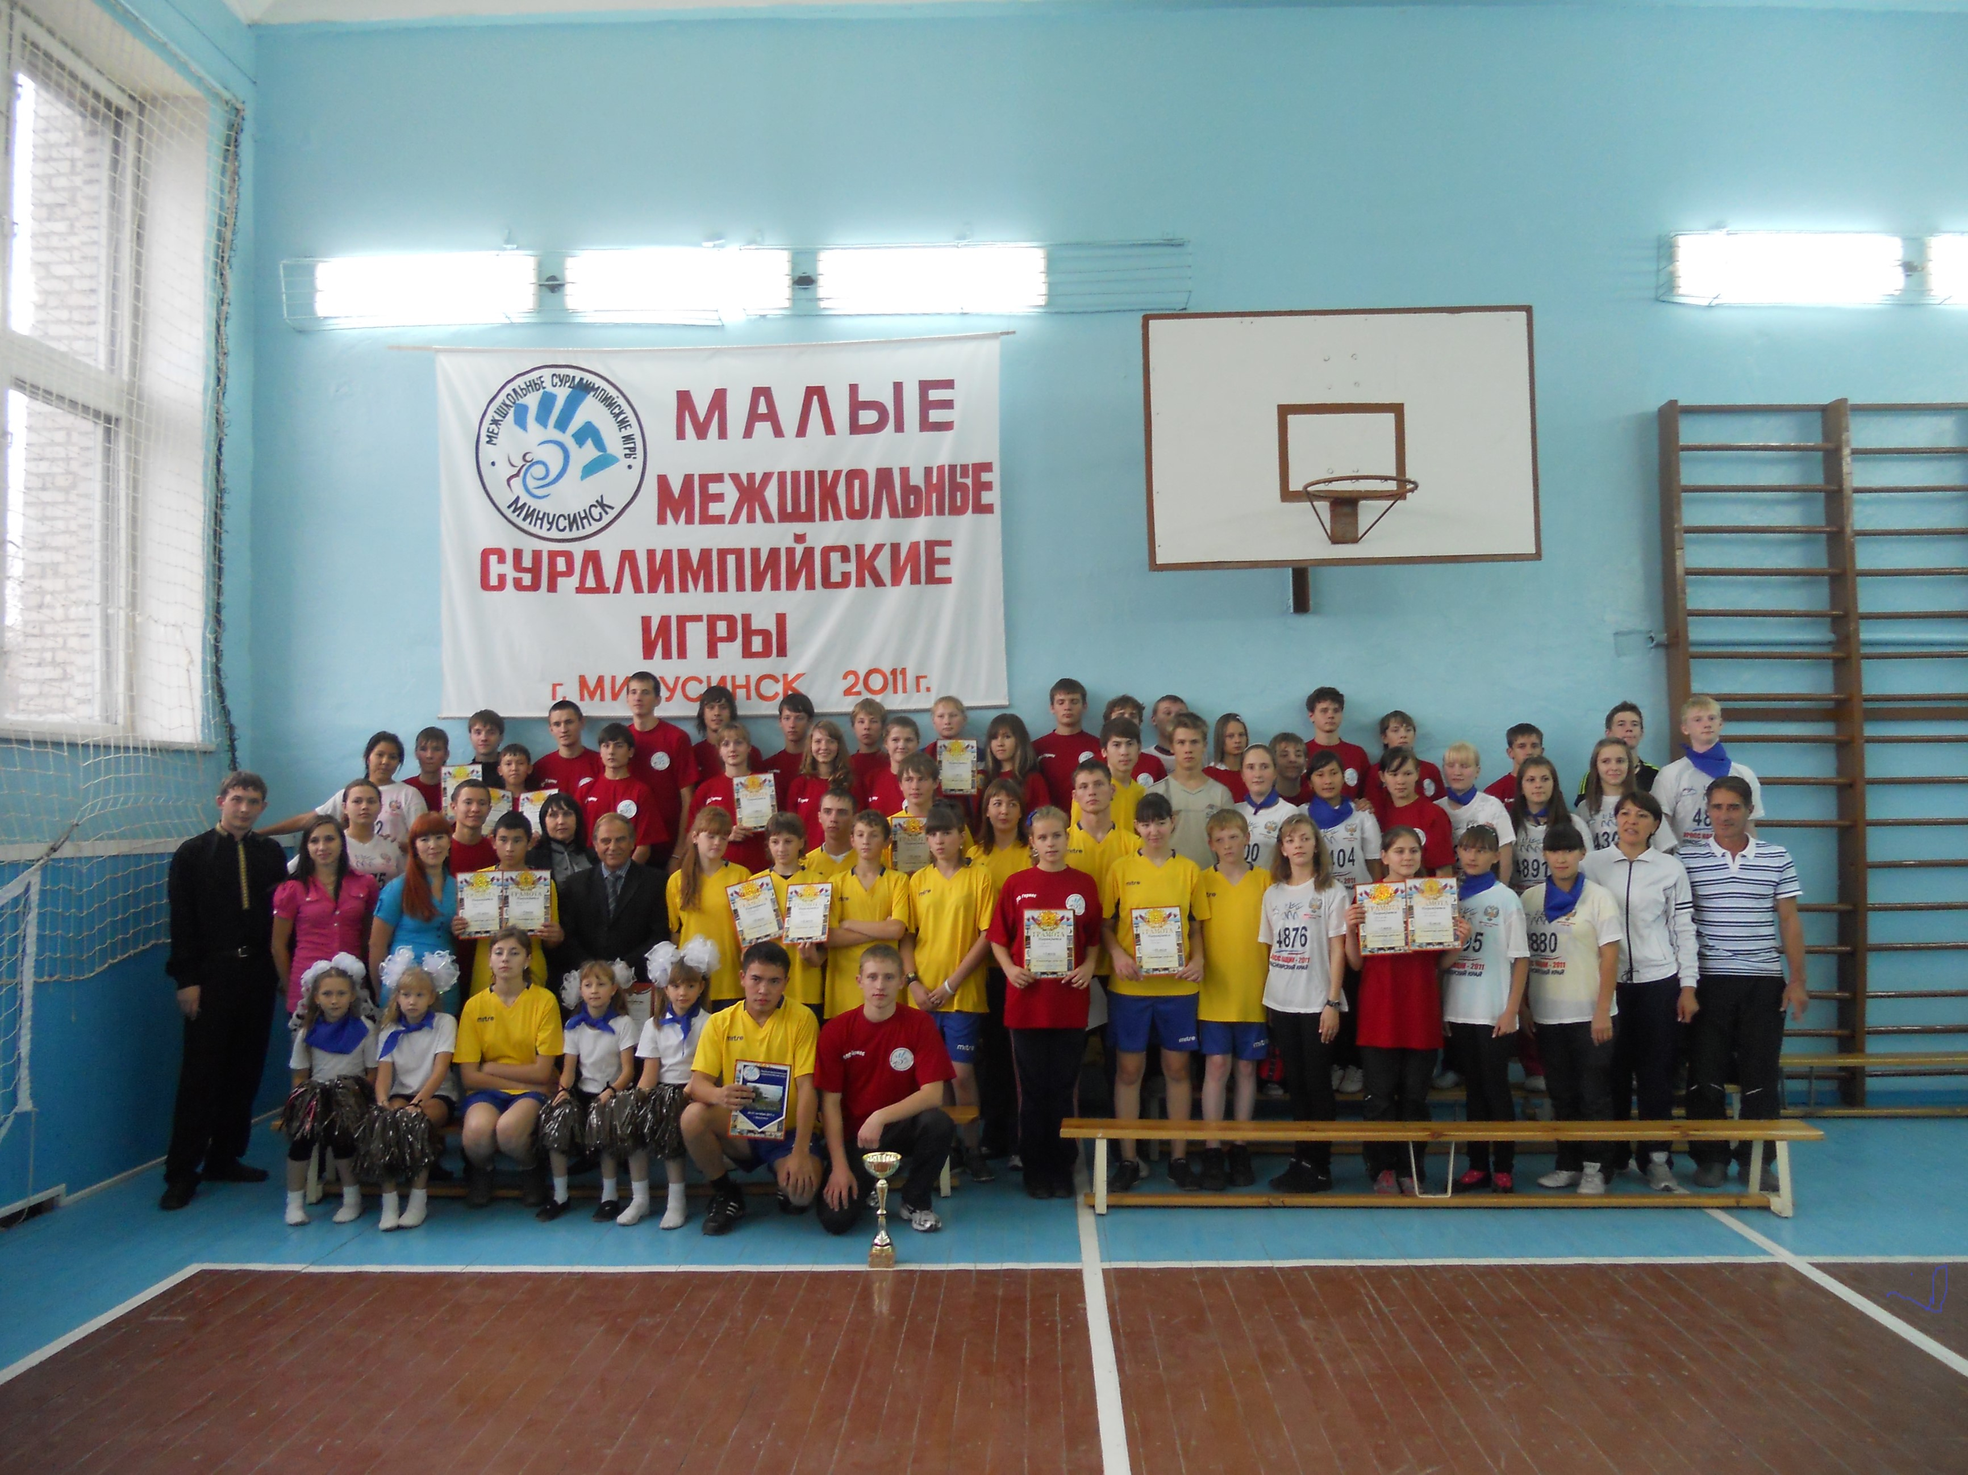
I межшкольные cурдлимпийские игры , 2011г.
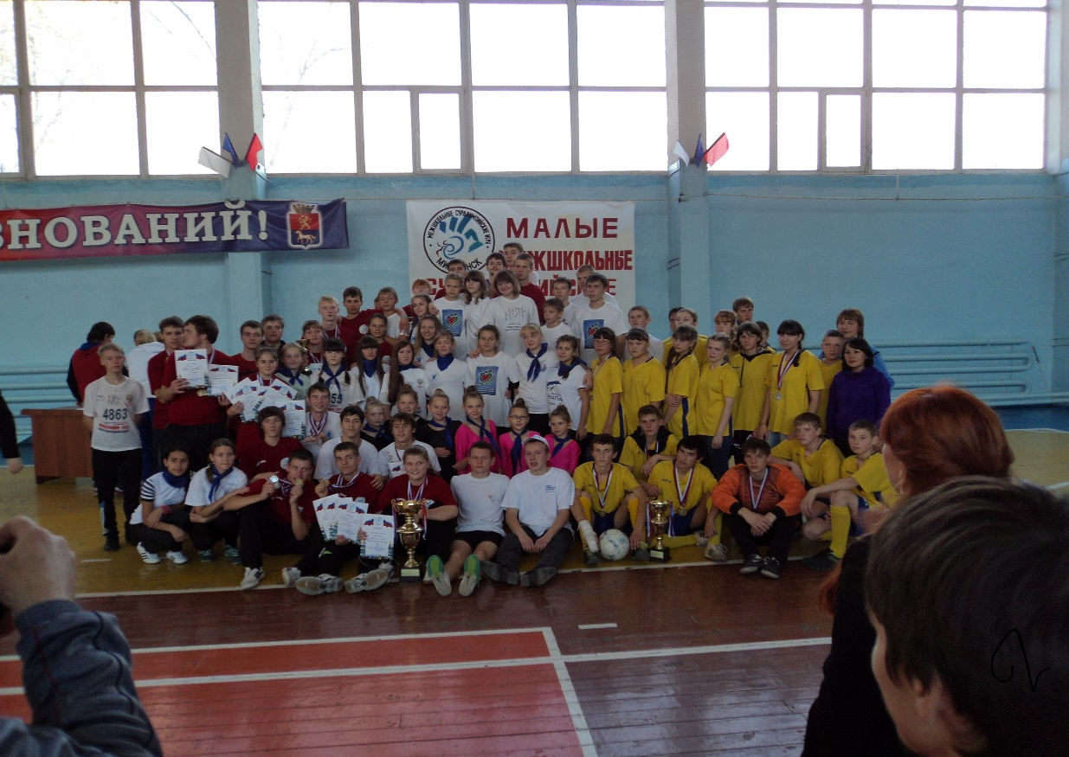
II межшкольные сурдлимпийские игры, 2013 года.
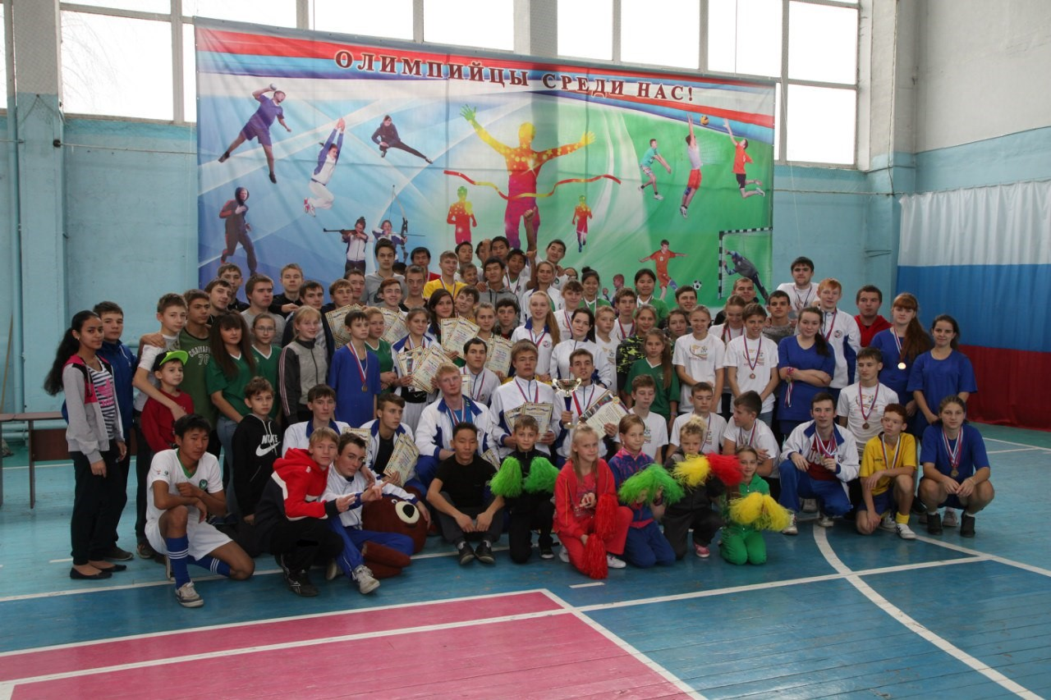
III открытые межмуниципальные сурдлимпийские игры, 2015 г.
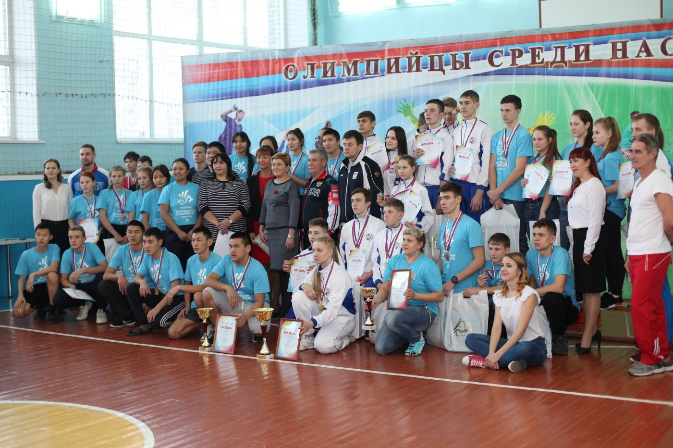
IV открытые межмуниципальные сурдлимпийские игры, 2017 г.
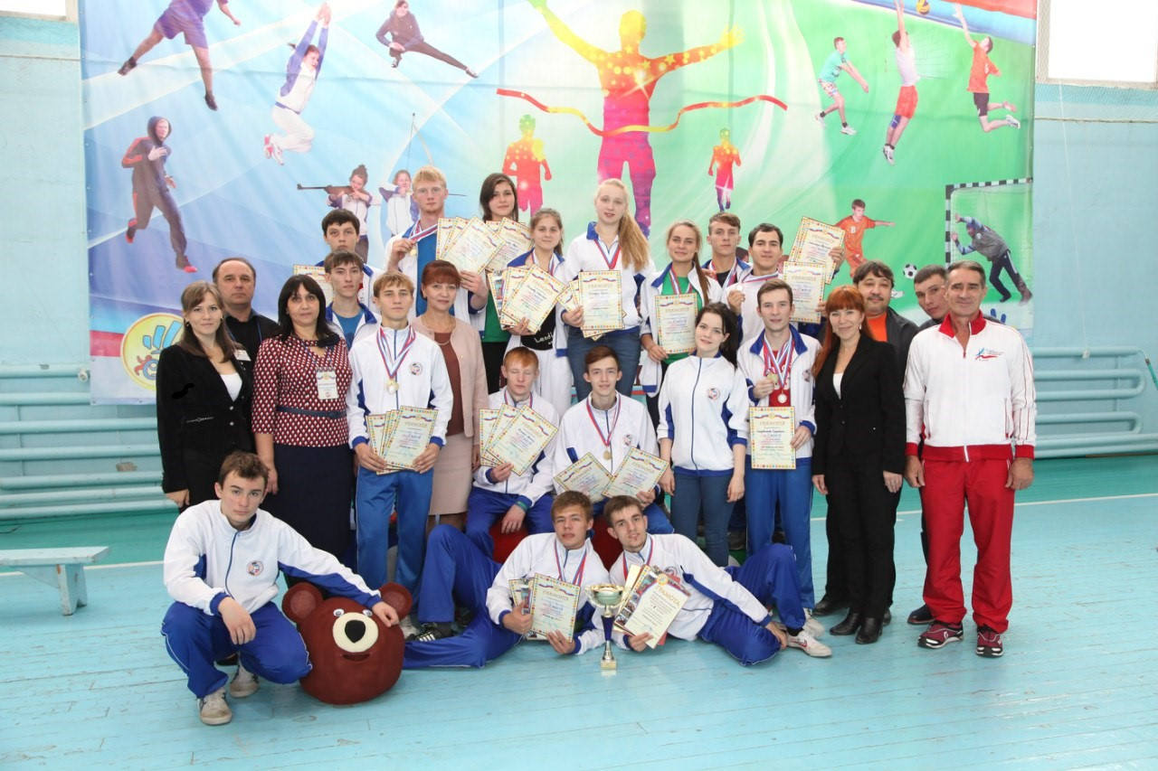
Команда КГБОУ «Минусинской школы-интернат», победительница
III открытых межмуниципальных сурдлимпийских игр.

